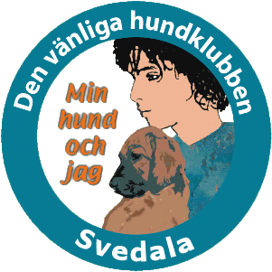
Verksamhetsberättelse
för Kurser och Utbildning 2022 samt övriga aktiviteter i
Hundklubben Min Hund och Jag
Vårterminen 2022 hölls:
- Valpkurs/Hundägarutbildning, Teori och Praktik, 8 ggr, 2 kurser
- Unghundskurs, Praktik 8 ggr, 2 grupper
- Fortsättningskurs 1, Praktik 8 ggr, 1 grupp
- Agilityträning, 6 ggr, 3 grupper
- Hundmöte/Socialisering, Praktik 3 ggr, 1 grupp
- Inkallning/Kontaktövningar, Praktik 2 ggr, 1 grupp

Höstterminen 2022 hölls:
- Valpkurs/Hundägarutbildning, Teori och Praktik, 8 ggr, 3 kurser
- Unghundskurs, Praktik 8 ggr, 2 grupper
- Agilityträning, 6 ggr, 2 grupper
Aktiviteter under året:
- Prova på Hopp & Lek 19/7
Utbildning:
- 3 av våra instruktörer har under 2022 gått en utbildning till Hundgymsinstruktörer vilket vi hoppas kunna hålla kurs i men även ha nytta av detta i våra vanliga kurser.

Vi hade även en grillkväll i klubbstugan den 18/6
Fixardag hade vi lördagen 7/5

Tack alla ni som deltagit i våra kurser och utbildningar under året, det är ni som gör det möjligt att fortsätta med vår verksamhet.
Styrelsen, Instruktörer och Assistenter

